我的爸爸是電車司機 學習單設計者：編輯部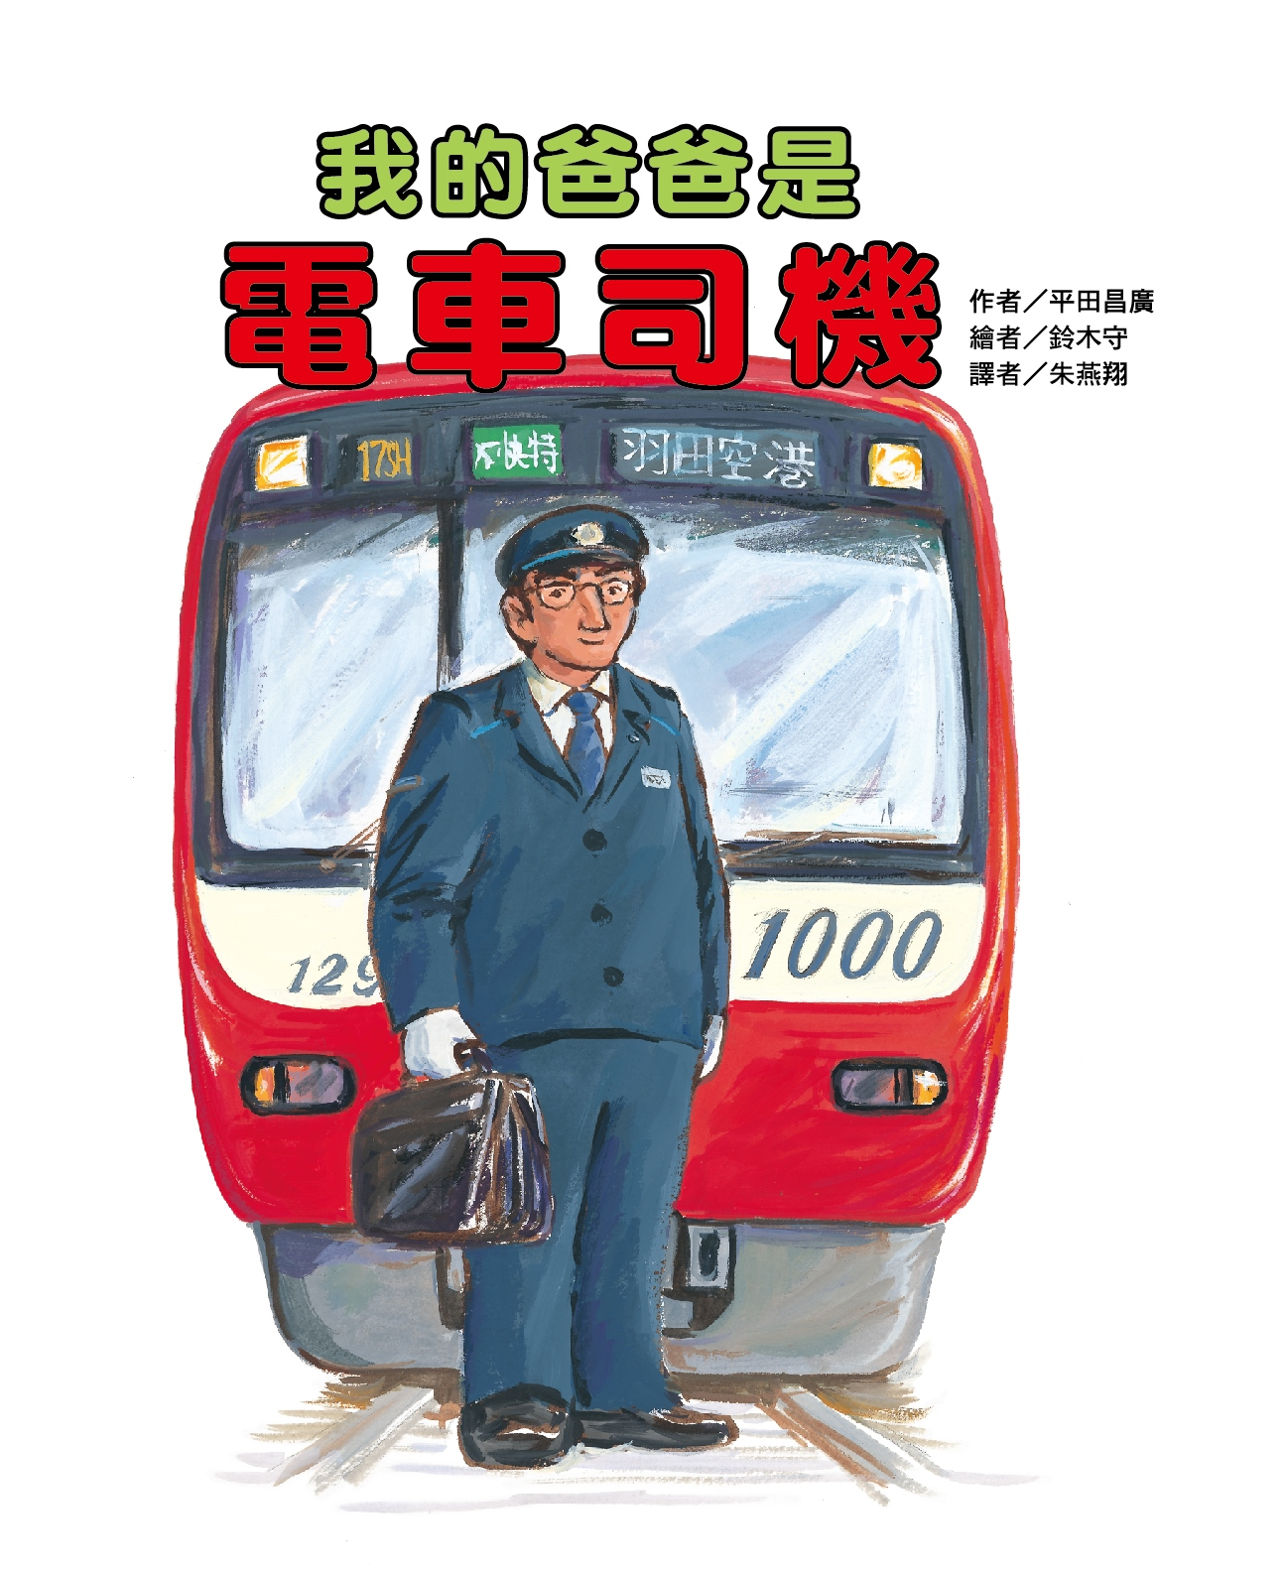
- 一分鐘讀故事
設計重點：協助家長或教師能在短時間內，快速掌握全書故事的大綱，以便引領孩子進入一系列趣味的學習活動。

別人家的爸爸放假時可以陪孩子四處遊玩，小男孩家的爸爸沒辦法，因為他的職業是電車司機，他必須準時發車，從起點到終站，守護每一位乘客的安全。他與車站中的其他工作成員——服務員、站務員、電車維修人員……一起帶領所有旅客，安全抵達目的地！

小男孩有個願望：好想要有一只跟爸爸一樣，電車司機專用的懷錶，因為他很崇拜他當電車司機的爸爸。他覺得他的爸爸好了不起！某一天，小男孩和媽媽搭上由爸爸所駕駛的那班電車，體會爸爸工作的點點滴滴。
小男孩好想驕傲的告訴別人：「我的爸爸好棒，因為他是電車司機！」

- 動動腦找答案
設計重點：將全書分成十個問題，每個問題都可以在書中找到答案，有助於家長或教師了解學生的閱讀理解能力。

- 小男孩的爸爸職業是什麼？

- 小男孩答應爸爸什麼事呢？

- 說說電車司機都有一只專用的什麼物品？

- 小男孩答應爸爸一年級前，學會看懂什麼呢？

- 小男孩是星期幾，請媽媽帶他去爸爸駕駛電車的月臺等待？

- 電車的開動或停止，都靠什麼來控制呢？

- 看看繪本P15，小男孩爸爸駕駛的列車編號是幾號呢？

- 擔任電車司機的爸爸告訴小男孩：除了「準時」還有更重要的事？請問是什麼？

- 小男孩幫自己擔任電車司機的爸爸，打了幾分呢？

- 想一想，說一說，有哪些人的努力，電車才能一路平安順暢執行載客任務？

- 爸爸送給他專用懷錶時，和小男孩有什麼樣的約定？為什麼？

- 小男孩為什麼會違反與爸爸的約定？

- 活動一～八
活動一：
我是小小電車司機
親愛的小小電車司機，看完了這本書之後，相信你一定對電車的外觀有了一定的了解。今天有一些小朋友要來參觀，他們還不大了解電車各部分的正確名稱，請你幫他們解說一下吧！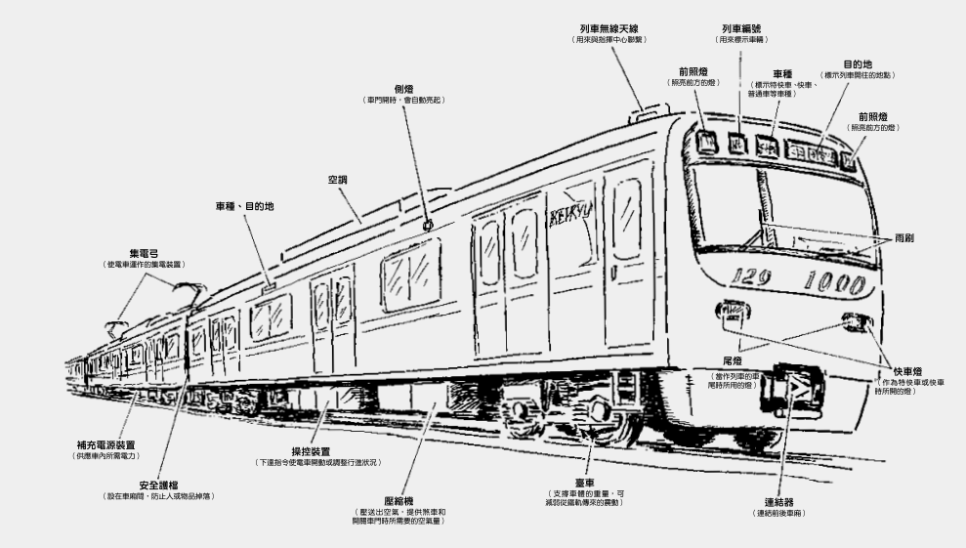
活動二：
小小記者來訪問
請你當小記者訪問爸爸、媽媽，再將他們的職業名稱、工作的內容、工作的時間、有沒有什麼特別需要攜帶的物品記錄下來，並畫下爸爸、媽媽平常上班時的穿著，再想想你對爸爸媽媽的工作有什麼想法。
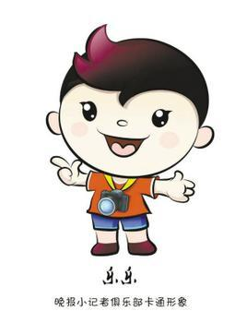
例如：
 | 爸爸 | 我覺得爸爸的工作好……
職業名稱 | 電車司機
工作內容 | 駕駛電車
工作時間 | 不一定 採輪班制
上班時穿著 | 制服
特殊的工作配備 | 司機專用懷錶

 | 媽媽 | 我覺得媽媽的工作好……
職業名稱

工作內容

工作時間

上班時穿著

特殊的工作配備
活動三：
職業英文名稱高手

下面有各種職業的中文和英文，請聰明的你，將對應的英文和中文連起來。
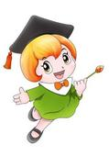
護士 |  | Driver
作家 |  | Policeman
歌手 |  | Actor
演員 |  | Doctor
農夫 |  | Farmer
廚師 |  | Fireman
記者 |  | Reporter
郵差 |  | Postman
消防隊員 |  | Writer
司機 |  | Nurse
醫生 |  | Cook
警察 |  | Singer
活動四：
電聯車小常識
在網路上可以找到許多和電車（在臺灣統稱為『電聯車』）有關的網站，裡面有許多電聯車相關的知識與圖片，可以提供小朋友和爸爸媽媽參考！

- 維基百科：電聯車
https://zh.wikipedia.org/wiki/%E9%9B%BB%E8%81%AF%E8%BB%8A

- 臺灣鐵道網
http://www.howone.com.tw/railway/discuss.php?uid=10&id=16456

- 維基百科：動力分散式列車
http://zh.wikipedia.org/wiki/%E5%8B%95%E5%8A%9B%E5%88%86%E6%95%A3%E5%BC%8F%E5%88%97%E8%BB%8A

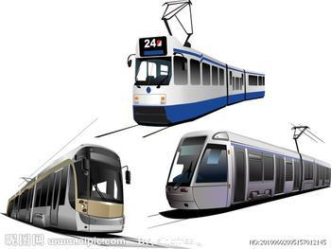

活動五：
窗外的風景
在繪本第17頁中提到：車上的乘客，有的人高興的聊著天；有的人望著窗外的風景。小朋友，試著在下面框中，畫出你搭車出遊時印象最深刻的景色！
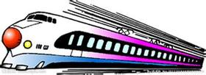

活動六：
制服與工作！
小朋友，許多種職業工作時都制服和相關設備，請你仔細看看下面的圖，說說那些人分別從事哪些職業？工作內容是什麼？
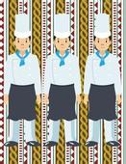 我是＿＿＿＿＿＿＿，我從事＿＿＿＿＿＿＿＿工作。
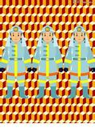 我是＿＿＿＿＿＿＿，我從事＿＿＿＿＿＿＿＿工作。
 我是＿＿＿＿＿＿＿，我從事＿＿＿＿＿＿＿＿工作。
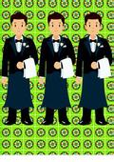 我是＿＿＿＿＿＿＿，我從事＿＿＿＿＿＿＿＿工作。
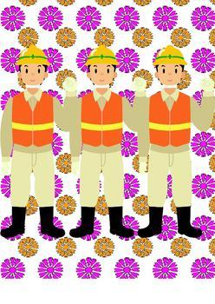 我是＿＿＿＿＿＿＿，我從事＿＿＿＿＿＿＿＿工作。

活動七：
未來我駕駛的電車外型是……
小朋友，你有見過主題電車的車廂外觀嗎？如果你可以自由設計電車的外型與圖案，那會是什麼模樣呢？試著在下圖中畫出來，並說明設計原因。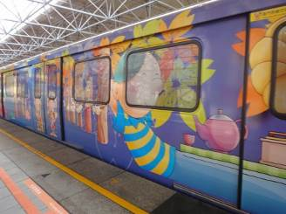
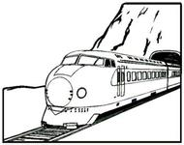
我未來駕駛的電車外型是＿＿＿＿＿＿色。
編號是＿＿＿＿＿＿號。

起點站是＿＿＿＿＿＿＿。終點站是＿＿＿＿＿＿＿。

活動八：
我長大想當……
小朋友，每個人都有自己的志願，有人長大想當老師，教導小朋友；有人長大想當醫生，替人治病；有人想當運動選手，出國比賽為國爭光……那麼，你長大想當什麼呢？請你仔細的想一想，並搜尋資料看看這個行業需要什麼特質，再朝著自己的志願努力喔！
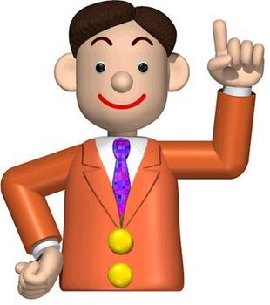
我長大後想當＿＿＿＿＿＿＿＿＿＿＿＿＿＿＿

因為：＿＿＿＿＿＿＿＿＿＿＿＿＿＿＿＿＿＿＿＿＿＿＿＿＿

我現在必須要＿＿＿＿＿＿＿＿＿＿＿＿＿＿＿＿＿＿＿＿

才能＿＿＿＿＿＿＿＿＿＿＿＿＿＿＿＿＿＿＿＿＿＿＿＿＿

